Справка
по итогам проверки организации горячего питания
учащихся МОБУ «СОШ № 8»

Цель проверки: 1. Соблюдение санитарно-гигиенического режима столовой
2. Наличие документов по организации питания и правильности их оформления.
3. Работа школьной столовой, санитарное состояние.
4. Анализ меню; мнение учащихся о меню.

Сроки проверки: 24.02.2026 г. в 9.30 час
Комиссия: директор школы Рындина Т.А., заместитель директора по УВР Шкапорова И.К., ответственная за организацию питания Ковальчук Н.А., школьная медсестра Бабкина Е.А., родители 2 В класса: Алексей Александрович и Елизавета Викторовна Рычковы.
Комиссия проверила наличие журналов, их заполнение:
- гигиенический журнал о допуске работников в столовой к работе;
- журнал учета температурного режима холодильного оборудования;
- журнал учета температуры и влажности в складских помещениях;
- журнал бракеража готовой пищевой продукции;
- журнал бракеража скоропортящейся пищевых продукции.
У ИП Лисиченко А.Л. все журналы заполняются ежедневно в соответствии СапПин.
Школьная столовая укомплектована необходимой посудой. Мытье посуды и дезинфекция производятся с соблюдением норм санитарно-гигиенического режима.
В школе имеется холодильники, предназначенные для хранения разного вида продуктов, причем каждого вида отдельно.
Столы заблаговременно - за 5-7 минут до конца урока - накрывает сотрудник пищеблока. Во время приема пищи в обеденном зале организовано дежурство педагогов.
Комиссия произвела проверку качества приготовления пищи и организации питания в школьной столовой. Была проведена проверка вкусовых качеств блюд. Все блюда соответствуют представлениям членов комиссии о вкусной и здоровой пище, претензий к качеству приготовления и качеству продуктов нет.
В ходе проверки выявлено:
1) питание осуществляется по меню, утвержденному СанПин;
2) в обеденном зале перед окном выдачи блюд вывешено меню по категориям питающихся, в котором указаны сведения об объемах блюд и названия кулинарных изделий; меню подписаны директором школы и подтверждены печатью; меню соответствует приготовленным блюдам;
3) в наличии имеется согласованное с Роспотребнадзором цикличное десятидневное меню
4) состав завтрака соответствует нормам Санпин;
5) имеется в наличии журналы пищеблока, которые заполняются ежедневно;
6) учащимся 1-4 классов ежедневно выдается молоко;
7) в обеденном зале для каждого класса накрывают отдельные столы, посадочных мест детям хватает; на столах расставлены бумажные салфетки;
8) есть в наличии раковины для мытья рук, мыло, сушилка; дети моют руки перед едой в помещении столовой и обрабатывают дезинфицирующим средством;
9) санитарное состояние пищеблока и обеденного зала удовлетворительное; сотрудники столовой соблюдают требования по профилактике COVID-19;
10) средняя оценка не съедаемой пищи – 3,2 %.
По опросам детей:
- нравится тебе омлет, положительно ответили 86% респондентов;
- нравится ли тебе салат из белокочанной капусты, положительно ответили 90% респондентов.
Дети отвечали, что не все любят яйцо.

Выводы:
- сотрудники школьной столовой соблюдают санитарно-гигиенические правила и нормы;
- меню на неделю соответствует городским рекомендациям;
- порции соответствуют возрастной потребности детей;
- отдельные категории детей питаются в разное время – начальные классы после 2го и 3го урока, 5-11 классы – после 4го и 5го уроков.

Рекомендации:
- провести беседы с детьми начальной школы о пользе яйца.

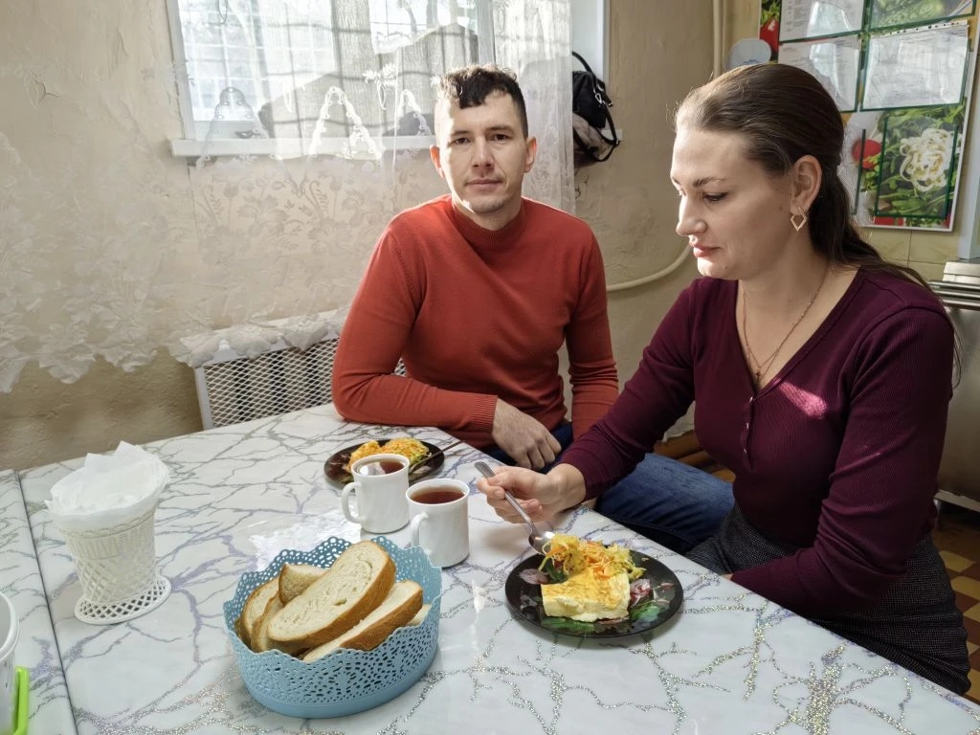
Бракераж готового блюда

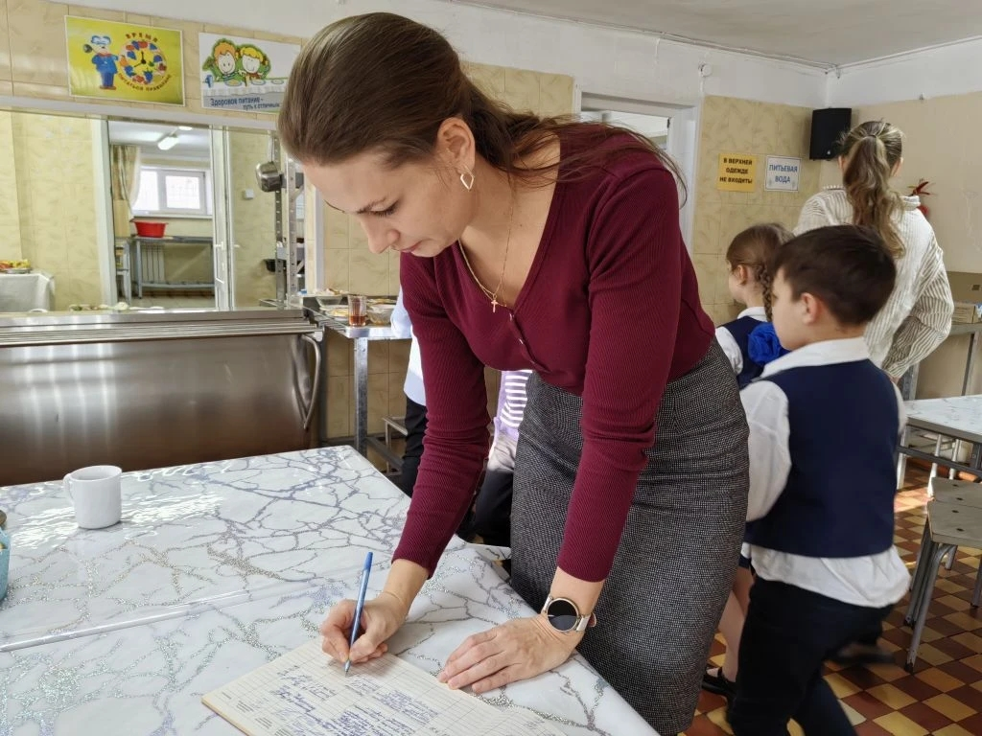
Члены бракеражной комиссии одобрили завтрак для начальной школы
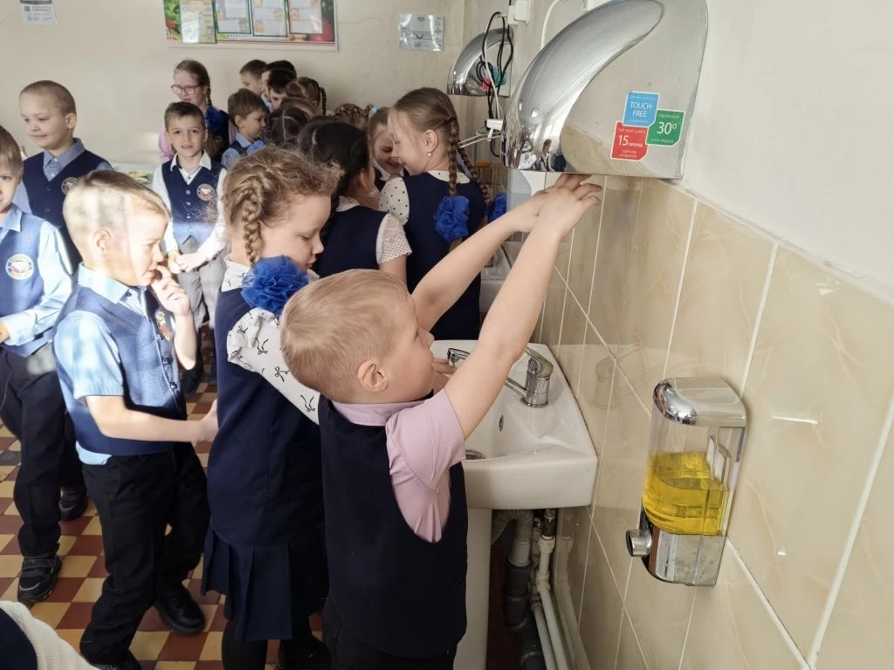
Гигиена прежде всего

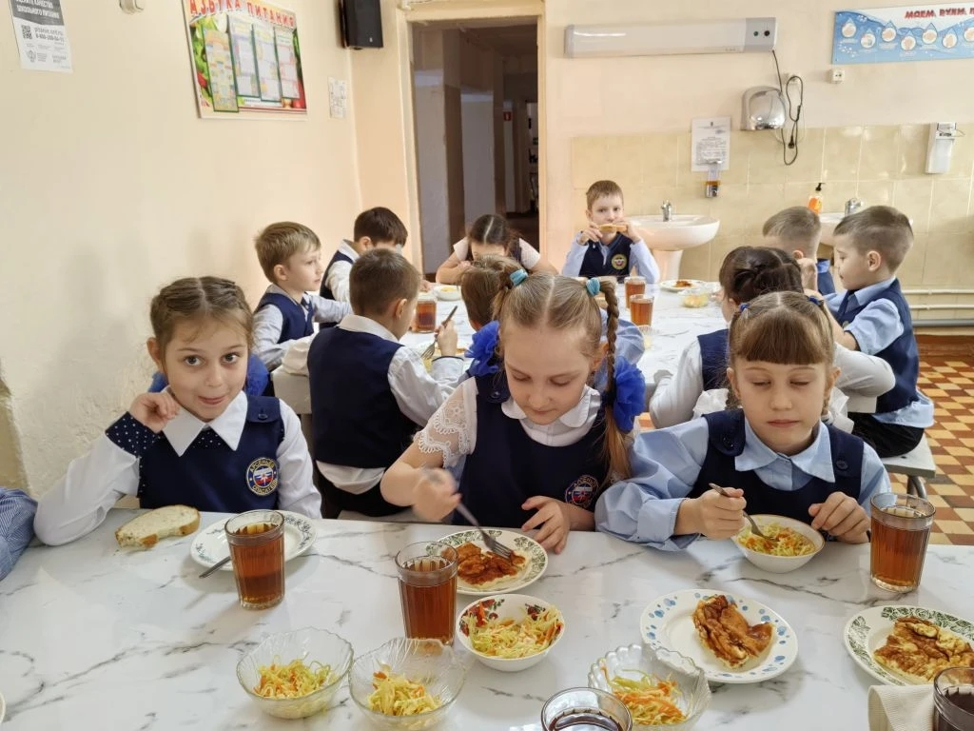
Приятного аппетита!

